Муниципальное автономное дошкольное образовательное учреждение
«Детский сад № 16 комбинированного вида»

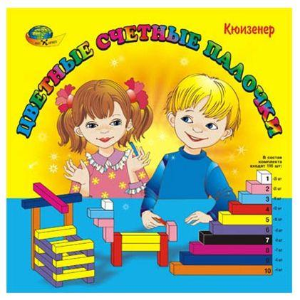

конспект проведения занятия по конструированию
«На чем поеду к бабушке»
с использованием технологии «Палочки Кюизенера»
с детьми старшей группы

Составила и провела:
воспитатель комбинированной группы
Яковлева Е.В.

г. Петропавловск-Камчатский, 2016 г.
Программное содержание:
- закрепить знание видов транспорта
- учить передавать различные виды транспорта с помощью палочек Кюизенера
- закреплять умение создавать постройки по схеме
- развивать психические процессы: восприятие, мышление (анализ, синтез, классификация, сравнение, логические действия, кодирование и декодирование), зрительную и слуховую память, внимание, воображение, речь
- способствовать развитию детского творчества, развития фантазии и воображения, познавательной активности
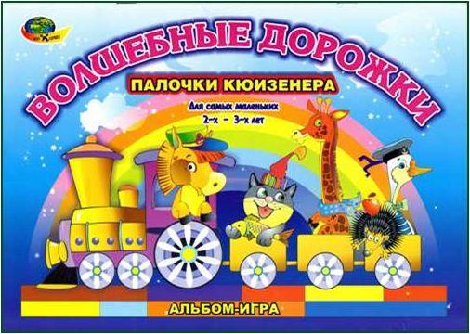
- формировать добрые чувства к членам семьи
Оборудование: транспортные игрушки или предметные картинки с изображением видов транспорта; схемы из альбома «Волшебные дорожки», набор палочек Кюизенера, маленькое колесо, изображающее руль.
Ход занятия.

Здравствуйте, ребята. Послушайте загадки и отгадайте, о чем в них говорится.
Этот конь не ест овса,  Вместо ног — два колеса.  Сядь верхом и мчись на нём,  Только лучше правь рулём.  Велосипед | Чудесный длинный дом,  Пассажиров много в нем.  Носит обувь из резины  И питается бензином...  Автобус
Бежит, иногда гудит.  В два глаза зорко глядит.  Только красный свет настанет –  Он в момент на месте встанет.  Автомобиль | Без разгона ввысь взлетает,  Стрекозу напоминает,  Отправляется в полет быстроходный...  Вертолет
Что ж, дружочек, отгадай,  Только это не трамвай.  Вдаль по рельсам быстро мчится  Из избушек вереница.  Поезд | Под водою дом плывет,  Смелый в нем народ живет.  Даже под полярным льдом  Может плавать этот дом.  Подводная лодка
Вот стальная птица,  В небеса стремится,  А ведёт её пилот.  Что за птица?  Самолёт | Их видно повсюду, их видно из окон, по улице движутся быстрым потоком,  Они перевозят различные грузы – Кирпич и железо, зерно и арбузы.  За эту работу мы их полюбили,  Они называются…автомобили
По волнам дворец плывет,
На себе людей везет.
Корабль

Молодцы, правильно, все отгадали. А как называется все это одним словом? (транспорт).
Дидактическая игра «Подбери предмет к действию». Посмотрите, пожалуйста, здесь, на столе, стоят разные виды транспорта. Про какой вид транспорта можно сказать: летит (плывет, едет, отплывает, взлетает, тормозит, останавливается).
Расскажите мне про составные части транспорта:
- у корабля (корпус, днище, палуба, корма, нос, труба, мачта)
- у самолета (кабина, пропеллер, шасси, крылья, хвост, окна-иллюминаторы)
- у автобуса (салон, кабина, окна, двери, колеса)
- у поезда (тепловоз, вагоны, окна, двери).
Дидактическая игра «Четвертый лишний». На доске прикреплены несколько разных по классификации видов транспорта картинок. Дети должны обосновать свой вывод.
Физкультминутка «Автобусы»: дети берут в руки маленькое колесо, изображающее руль, и двигаются по группе. Предупреждение – водитель автобуса отвечает за жизнь людей и поэтому движение должно быть безаварийным, ездить надо медленно, не сталкиваясь друг с другом, и по сигналу вернуться в гараж (сесть на свои места).
Вот мы с вами и вспомнили много разных видов транспорта. Скоро лето, и многие из вас поедут в гости к бабушкам. У кого-то бабушка живет рядышком, у кого-то далеко. Бабушки вас очень любят и всегда ждут в гости. И добраться до них вам поможет игра с цветными палочками. Здесь на столе лежат схемы разных видов транспорта, выберите себе ту, на которой вы быстрее всего доберетесь до бабушки.
Работа детей. По окончании, дети анализируют работы, обращая внимание на передачу характерных особенностей изображения разных видов транспорта.
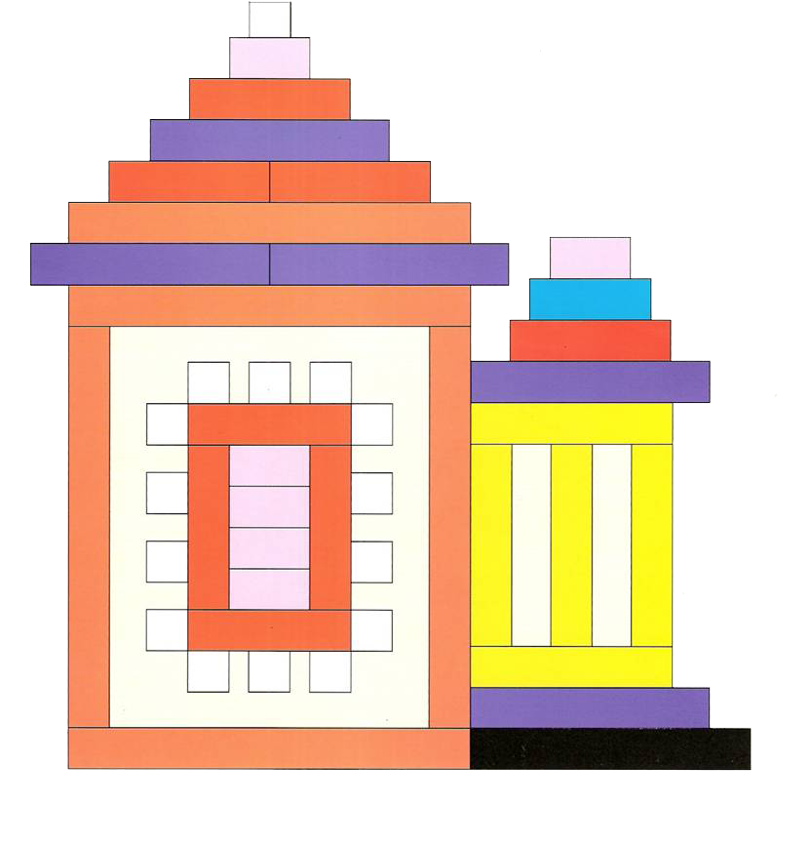

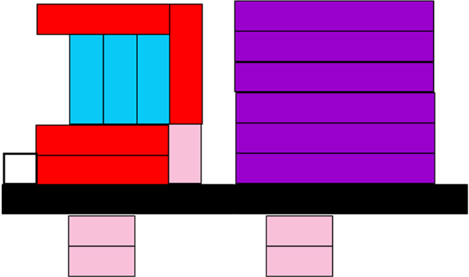

Домик бабушки Грузовик

